简 报

【2019】第41期 2019年12月29日
投稿：王云飞

港湾大桥索鞍索夹制造方案及焊接工艺评定评审会顺利召开
12月24日，广东翔飞公路工程监理有限公司在四川德阳主持召开了东江南支流港湾大桥索鞍索夹制造方案及焊接工艺评定评审会。参加会议的有东莞市沙田镇人民政府重点工程管理办公室、浙江省交通规划设计研究院有限公司、中交二航局工程有限公司东江南支流港湾大桥项目经理部、德阳天元重工股份有限公司等单位代表及业内知名专家。
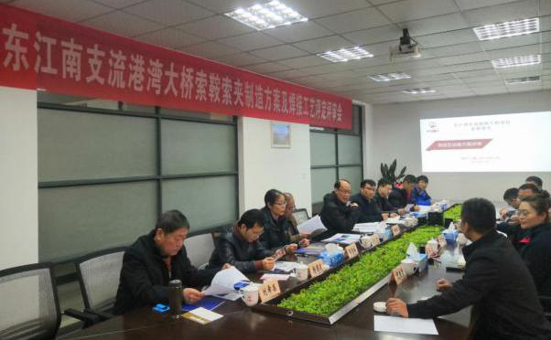
会上，各位代表及专家详细审阅了会议资料，并听取了公司关于索鞍索夹制造方案及焊接工艺评定的汇报。针对方案及评定的细节内容进行了热烈探讨，给出了十分宝贵的建议和意见，对公司技术水平的提升，打造精品工程提供了有力保障。最终，与会代表及专家一致认为我司东江南支流港湾大桥索鞍索夹制造方案及焊接工艺评定内容完整，合理可行。
东江南支流港湾大桥工程项目，位于东莞市沙田镇，是跨越东江南支流、连接沙田镇阇西村与坭洲岛的重要通道。项目预算8.4亿元，建成后将有效支撑东莞地区的经济发展，为当地人民的生活提供极大便利。我司负责承制的索鞍索夹是大桥的核心受力部件，相信在公司上下一心的共同努力下，必将圆满完成制造任务，为东莞人民献上一份厚礼！

